PROCESO DE INSCRIPCION ONLINE EN EL CENTRO PREUNIVERSITARIO DE LA UNIVERSIDAD NACIONAL DE SAN MARTÍN – TARAPOTO
INSTRUCCIONES:
- Hacer doble clic en el navegador de internet con el que cuente usted:

CLIC
Escribir la dirección de la página web de la UNSM – T : www.unsm.edu.pe
Al presionar Enter automáticamente se cargara la página web de la UNSM-T
- Hacer clic en la parte derecha de la pantalla en la opción que dice
INSCRIPCIONES CPU UNSM-T
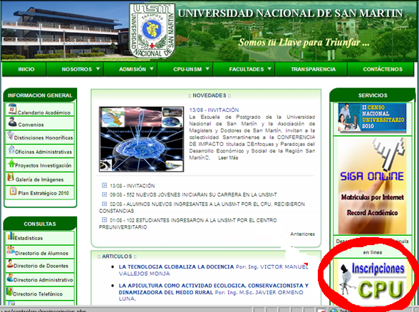
Clic
- Al instante se abrirá una ventana como la que se muestra en la figura siguiente
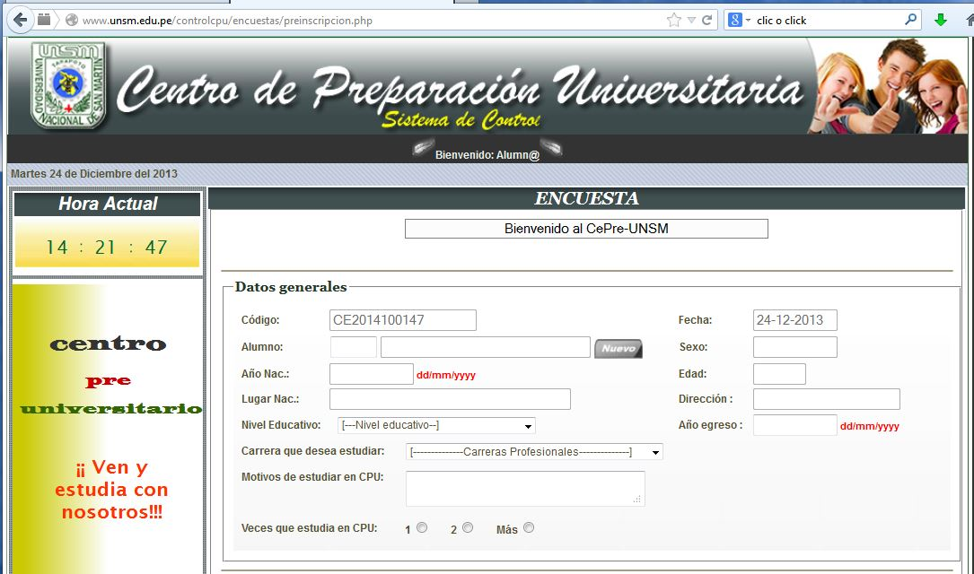
- Luego de abierta la ventana hacer clic en el botón Nuevo

Clic
- Una vez hecho el clic se abrirá la siguiente ventana con el formulario siguiente:
NOTA: Escribir correctamente los nombres y apellidos.
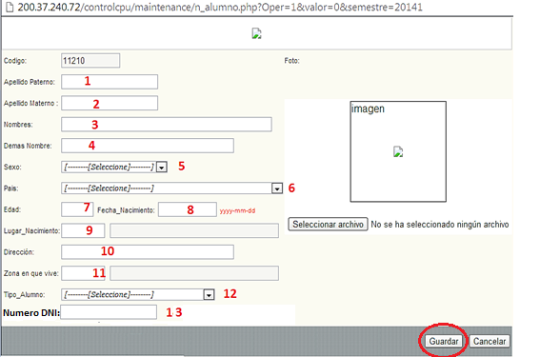

Considerando que el estudiante es nuevo en el CPU UNSM-T, tendrá que realizar lo siguiente.
- Registrar el apellido paterno
- Registrar el apellido materno.
- Registrar el primer nombre
- Registrar segundo y demás nombres.
- Seleccionar el Sexo
- Seleccionar el país donde vive.
- Registrar la fecha de nacimiento. año/mes/día. Por ejemplo 1991/05/17
- La edad se generara al momento de registrar la fecha de nacimiento.
- Registrar el lugar de nacimiento. Al momento de hacer clic en este cuadro le aparecerá una ventana emergente donde podrá seleccionar el lugar de donde nació.
- Registrar la dirección donde vive actualmente el estudiante.
- Registrar la zona o el barrio donde reside.
OJO: Tomar en consideración que le aparecerá una ventana emergente donde le dará las opciones de seleccionar la zona.

- Seleccionar el tipo de alumno correspondiente.
    - Hijo de trabajador UNSM – T: Si su Papá y/o su Mamá laboran en la UNSM-T.
    - No tienen vínculo con ningún trabajador UNSM – T: Si no está relacionado el estudiante con ningún trabajador de la universidad.
    - Vínculo con trabajador UNSM – T: Si el estudiante al matricularse tiene algún pariente en la universidad ya sea Tío, Tía, Cuñada, etc.
- Registrar el número del DNI.

En el recuadro de la imagen no se colocara nada ya que la foto se entregara ya sea en digital en una memoria USB (La foto es de tamaño carnet) o por lo contrario se le tomara la foto en el centro Preuniversitario para colocarlo dentro de su carnet de CPU
clic
Luego de haber llenado correctamente los datos hacer clic en

- Una vez llenado el formulario volverá a la ventana de encuesta, pero antes elegir al alumno haciendo clic en el recuadro que indica en el “Paso 7.1” y automáticamente se generará una ventana; como se muestra en la figura:
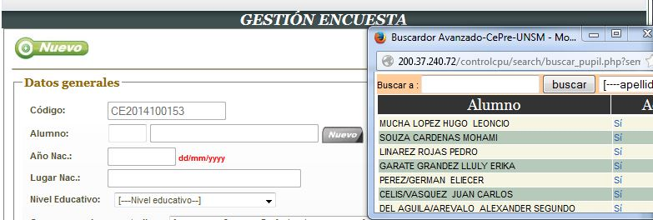
Paso 7.1 Paso 7.2
Clic clic
Una vez generada esa ventana, buscar al alumno y presionar clic en la opción SI de la Columna Acción como se indica en el paso 7.2, y los datos anteriormente ingresados aparecerán en la ventana de la encuesta de la siguiente forma:
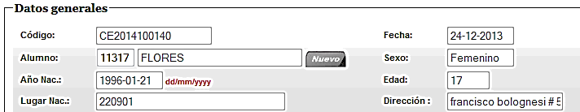
- Proseguir llenando la encuesta por la parte de Colegio de la siguiente forma:

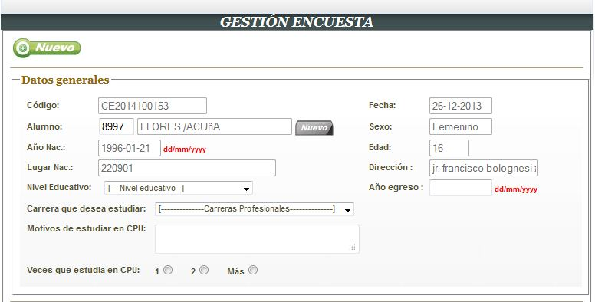

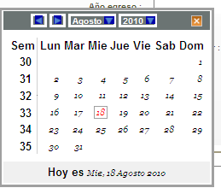
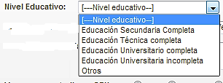

Paso 7.1: Elegir nivel educativo y el año de egreso haciendo Clic en el recuadro
“Nivel educativo” y “Año de egreso” respectivamente:

- Seleccionar la carrera a postular:

- Llenar el recuadro con una descripción breve de los motivos de estudiar en el CPU y debajo elegir la veces que postula por el centro preuniversitario:
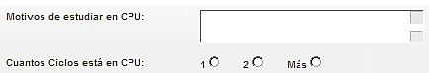

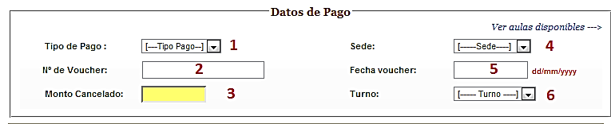
- Datos del Pago.
Figura 04
      - Seleccionar el tipo de pago. Por ejemplo: contado cuando es una sola cuota y crédito cuando se paga en dos cuotas.
      - Se registrará el número de Boucher del Banco de la Nación.
      - Se registrará el monto cancelado.
      - Seleccionar la sede donde se está matriculando.
      - Registrar la fecha del Boucher de cuando se realizó el pago en el banco de la nación.
      - Seleccionar el turno que estará el estudiante en la CPU UNSM-T,
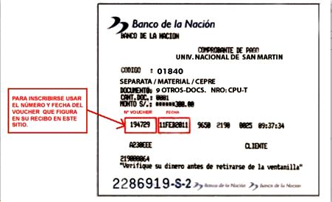

- En el hacer clic en los espacios en blanco para luego seleccionar el Colegio de egreso:
clic

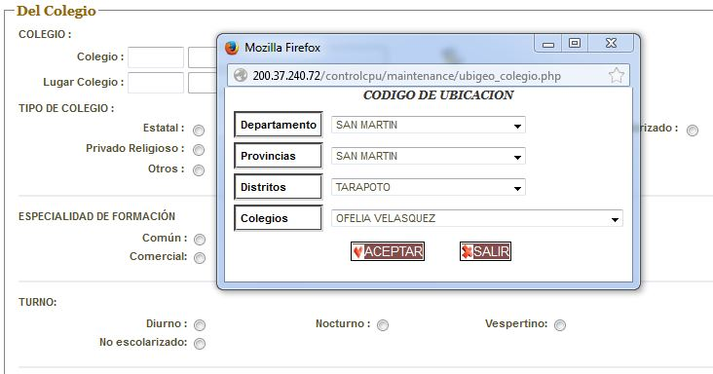

*Luego llenar los siguientes datos según corresponda.

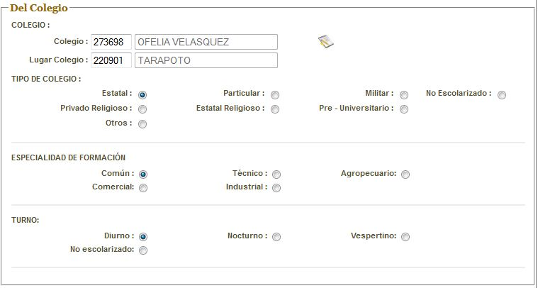

- En el siguiente cuadro llenar los datos, con respecto a los aspectos socio-económicos de la familia del alumno :
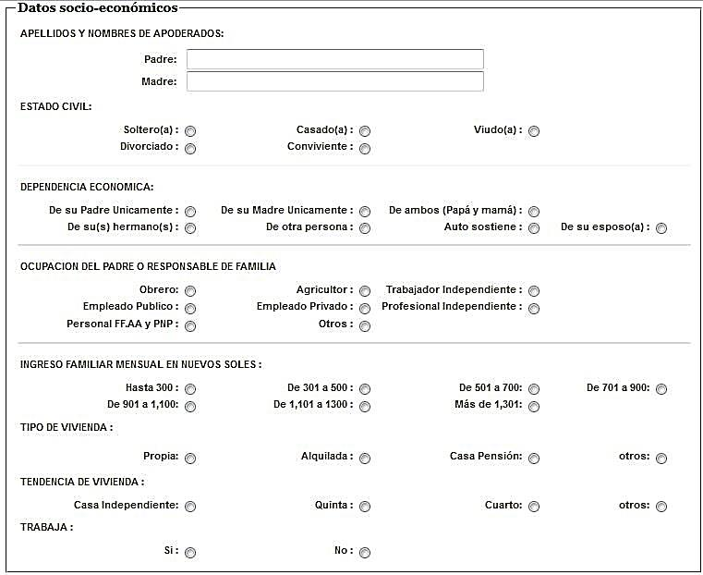

- Es importante llenar esta sección de SALUD, para que en caso de emergencia tener conocimiento y dar una solución oportuna :
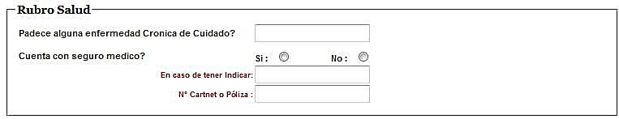
*En el caso que el estudiante no cuente con seguro médico, hacer clic en No y dejar en blanco la sección de salud que se encuentra descrita con color rojo.

- Por ultimo llenar la parte de datos de emergencia para así ubicar al estudiante o apoderados del mismo ante cualquier eventualidad:
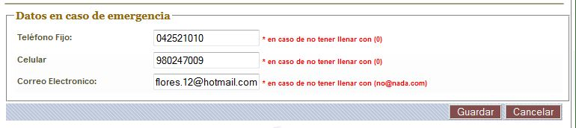
En caso de no contar con un teléfono fijo colocar el número de celular de preferencia DOS (02) uno en la parte de Teléfono casa y el otro en Teléfono trabajo (padres)
El formulario debe quedar de esta forma al finalizar:
clic
Una vez llenada la encuesta presionar en el botón que dice “Guardar” y cuando se haya realizado esto, en la parte ultima elegir la opción “Imprimir vista previa”

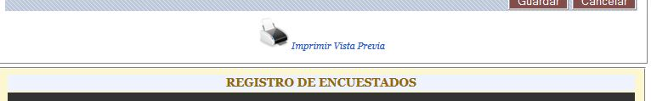

Hacer Clic para IMPRIMIR la encuesta.

Aparecerá la siguiente ventana en la cual se comprobara los datos ingresados y se procederá a imprimir el formato mostrado para presentarlo como ficha de preinscripción en la oficina del Centro Preuniversitario de la Universidad Nacional de San Martin –T.

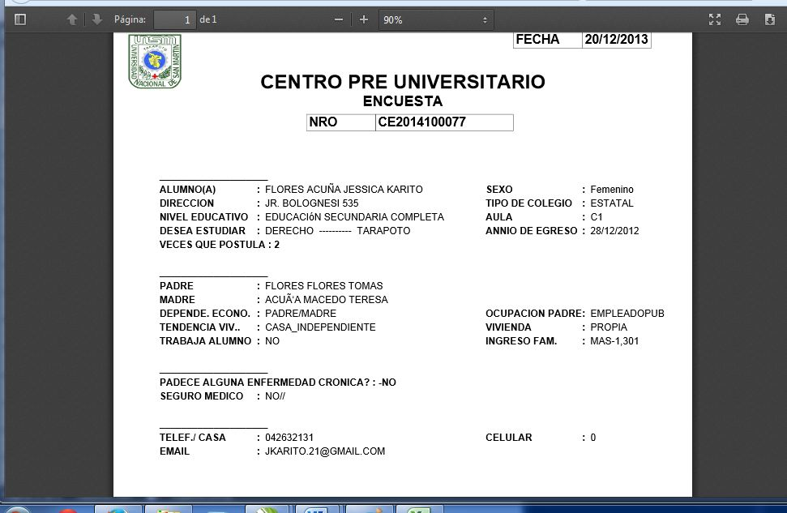
LA MATRICULA TERMINA CON LA ENTREGA DEL CARNET DEL CPU Y CON LA CAPTURA DE LA HUELLA DIGITAL TODO ESTO EN LA OFICINA DEL CENTRO PREUNIVERSITARIO UBICADA DENTRO DEL COMPLEJO UNIVERSITARIO DE LA UNIVERSIDAD NACIONAL DE SAN MARTIN

Atentamente,

La Dirección

